管理体系审核记录表
过程与活动、  抽样计划 | 涉及  条款 | 受审核部门：供销部 主管领导：刘秀丽 陪同人员：曹玉芳 | 判定
过程与活动、  抽样计划 | 涉及  条款 | 审核员：伍光华（远程审核，微信沟通） 审核时间：2022.12.30 | 判定
过程与活动、  抽样计划 | 涉及  条款 | 涉及标准条款：供销部：组织的岗位、职责权限；目标；外部提供的过程、产品和服务的控制；产品和服务要求；顾客或外部供方财产；交付后活动；顾客满意  涉及条款：5.3/6.2/8.2/8.4/8.5.3/8.5.5/9.1.2 | 判定
公司的岗位职责和权限 | Q5.3 | 本部门主要负责供应商管理、原材料采购活动的实施的控制。 | 符合
目标 | Q6.2 | 目标分解到业务部门，主要目标： 2022.9.30考核情况  - 采购产品合格率 98%以上 100%  2）相关方满意度达到90%以上 99.25%  从考核表来看，目标均已达成。 | 符合
顾客沟通 | Q8.2.1 | 公司产品主要是未认可：车辆配件（五金冲压件）的加工。认可：机械配件的加工，由业务人员负责与客户进行沟通，主要沟通内容为产品加工要求、价格、数量、交货期等信息，过程中主要针对进度、变更、修改、质量反馈等，售后主要沟通交付情况、顾客满意等。  公司与顾客沟通的方式有：电话、传真、邮件、QQ、微信、调查表、拜访等。  供销部经理介绍企业未发生过客户投诉的情况。 | 符合
与产品有关要求的确定，与产品有关要求评审 | Q8.2.2、8.2.3 | 供销部经理介绍到由客户提出需求，公司采购原材料予以加工原材料生产，按照交付时间要求交付给客户，公司在确定产品和要求时，对以下方面进行了考虑：交付时间、产品的质量要求、产品的价格、产品的特别要求、服务等。营销部负责确定与产品有关的要求，包括：客户规定的要求、交付和交付后活动的要求、规定的用途或已知的预期用途所必须的要求、与产品有关的法律法规及公司的附加要求。这些要求以相关技术资料、标准、合同或采购订单中体现。  企业通过市场调查、客户的走访、电话、传真了解市场的需求状态，识别顾客要求。通过适用法律法规、行业标准收集、分析、评价了解行业发展要求。  抽查了销售合同：  1、2022年12月25日的销售合同，客户：江苏宗申车业有限公司徐州分公司，销售产品：驻车制动器传奇2 670个；蜗牛手刹通用100个；交货时间：双方协商，收到合同后，各部门负责人进行了评审，形成了“合同评审登记表”，2022.12.25日刘秀丽、刘志磊、刘佳荣评审，可以签订该合同。  2、2022年11月14日的销售合同，客户：东营博瑞制动系统有限公司，销售产品：机械配件：垫片1000个；底座 200个；交货时间：双方协商，收到合同后，各部门负责人进行了评审，形成了“合同评审登记表”，2022.12.14日刘秀丽、刘志磊、刘佳荣评审，可以签订该合同。  合同订单评审在向客户承诺之前进行。检查上述合同的交付记录，基本能按照顾客的要求予交付，对已接受的订单基本均能满足订单的交付要求。 | 符合
与产品有关要求的更改 | Q8.2.4 | 质量手册对产品和服务要求的识别和更改进行了策划和规定，供销部经理介绍到当出现产品要求/合同更改时，会重新评审并将更改情况传达至相关人员。  经过查阅组织内订单文件，并与业务部负责人进行沟通，组织暂无产品和订单变更的情况；  后续生产经营中，如出现有产品和订单要求的变更，将按照文件规定要求进行控制；  产品要求更改控制基本符合标准要求。 | 符合
外部提供的过程、产品和服务的控制 | Q8.4 | 查见文件《采购及外包过程控制程序》，规定了采购物资分类、供方评价与管理状况、采购信息、采购产品验证等内容。  提供了《供方选择、评价和重新评价准则》，评价内容包含管理体系、质量安全环境要求、交货期、人员、设备、现场、生产能力、资质、价格、服务等，各分项有相应的评分标准。  提供了《合格供方名录》，主要供方包括：  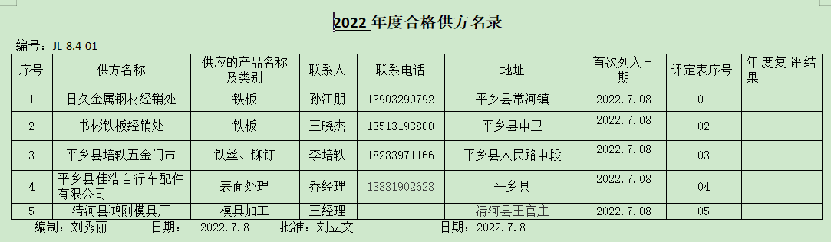  查见《供方评定记录表》，有供方名称、评价项目及得分、评价结果等内容，评价项目主要有相关资质证明、有长期可靠的设备和原料供应、通信和交通运输条件、接受我方质量保证条件要求、长期可靠、信誉等，抽查以上供方进行了调查评价，评价结果合格。评价人刘秀丽、刘志磊、刘佳荣，日期2022.7.8日。  企业在对供方进行选择和评价时，收集了企业的相关产品的说明书、检验报告、合格证等，对于供方的相关资质，应保持更新，与负责人进行了沟通。  外包过程为模具加工和表有处理。  供销部负责人介绍，各部门根据需要提报采购申请，经批准后由采购部组织实施采购。在实施采购前公司与供方进行沟通后编制采购文件，注明名称、型号、数量、要求、交付期等内容，形成采购合同。  查:传递给供方的信息《采购合同》  查见2022.8.25日购销合同，供方河北恒磊贸易有限公司，  采购产品冷扎卷，规格1.1*1250，单价：4380元，数量：8.32吨，交货时间地点：双方协商，送货至买方工厂仓库，另外有计量方式、结算方式、质量要求、运输方式等要求，双方签字盖章。  提供给外部供方的信息表述清晰、充分。  未将冷扎卷供应商河北恒磊贸易有限公司列入合格供方名录，开具了不符合。 | 不符合
顾客或外部供方财产 | Q8.5.3 | 该公司在管理手册中，规定了对顾客或外部供方财产的管理，明确了对顾客或外部供方财产的登记、验收、保护、使用等相关要求。  目前公司无外部供方的财产，涉及的顾客财产仅为顾客信息，公司对顾客相关信息做相关保密规定。  顾客或外部供方的财产管理符合要求。 | 符合
交付后活动 | Q8.5.5 | 供销部经理介绍交付后活动通常包括售后服务、不合格品处理等，在合同中进行规定，暂未发生不合格情况。查销售产品交付情况：产品交付至客户处，客户签收，公司通过电话跟踪沟通及定期拜访、客户满意度调查等方式确认交付及交付后服务的满意程度。  经查符合要求。 | 符合
顾客满意度 | Q9.1.2 | 司编制《顾客满意度控制程序》，通过拜访、电话、电邮、问卷等形式，收集顾客反馈信息，监视顾客满意程度，评价体系的有效性，寻求体系改进的机会。  提供如客户：河南北方永盛摩托车制造有限公司、洛阳北易三轮摩托车有限公司、江苏金鹏车业有限公司、江苏宗申三轮摩托车有限公司等5家顾客的《顾客满意度调查记录表》，调查包含：质量、交货期、服务、价格等指标，满意程度分为很满意---不满意等四个档次。从提供的调查表来看，客户对组织评价均为“很满意”、“满意”。  查见2022.6.153日的《顾客满意度调查分析》，对顾客满意度指标完成情况、顾客建议改进方向等予以分析汇总，经评价测算客户满意度得分99.25分。  企业对顾客满意度的调查、分析利用进行了策划并实施，基本符合标准条款的要求。 | 符合
说明：不符合标注N

